**Annexe 1**

|  |
| --- |
| **utilise l’égalité en termes de résultat et en termes d’équivalence (1)** |

Classe les étiquettes en fonction de la signification du signe « égal » (=).

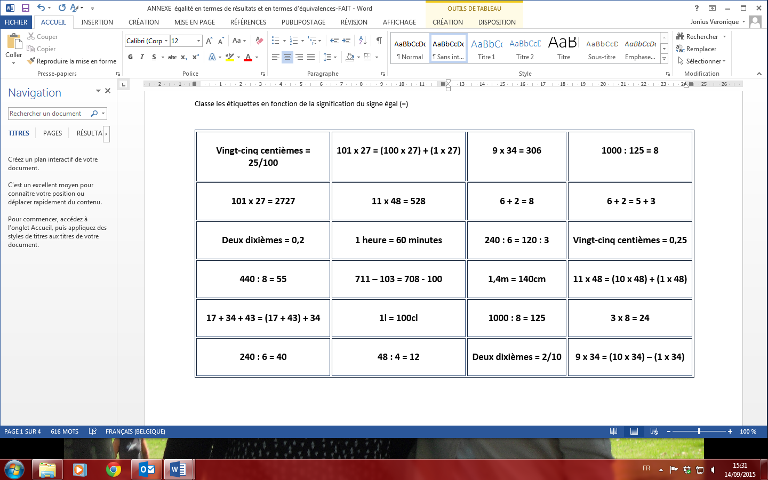

Réponses attendues.

